Возврат денежных средств, уплаченных за проезд в поездах пригородного сообщения.
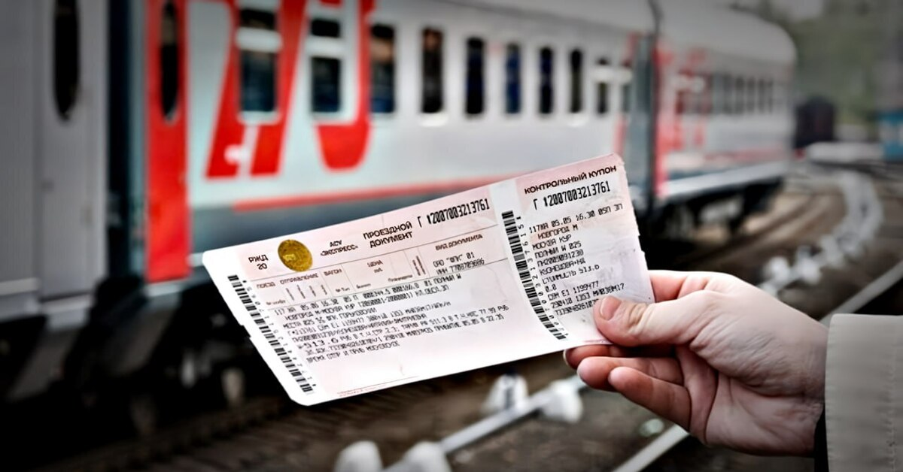

Железнодорожный транспорт, как дальнего следования, так и пригородный (электрички), является востребованным и удобным средством перемещения. Поезда дальнего следования обеспечивают комфортные путешествия по стране, а электрички предоставляют экономичный вариант для ежедневных поездок, посещения дачи или выездов на природу. Однако иногда возникают ситуации, когда возникает необходимость вернуть билет.
Порядок возврата билетов на поезда регулируется Правилами перевозок пассажиров, багажа, грузобагажа железнодорожным транспортом, утвержденными приказом Минтранса России от 05.09.2022 № 352.
В случае возврата в железнодорожную кассу неиспользованного билета на поезд пригородного сообщения (далее также - пригородный поезд) с указанием места возвращается:
- полная стоимость проезда за вычетом платы за оформление возврата денег - при возврате не позднее, чем за два часа до отправления поезда;
- 50% стоимости проезда за вычетом платы за оформление возврата денег - при возврате менее чем за два часа до отправления поезда.
Стоимость проездного документа (билета) для разовой поездки в поезде пригородного сообщения без указания мест не возвращается, кроме случаев задержки поезда более чем на час. Возврат производится на станции отправления во время задержки.
Если вы приобрели билет в билетной кассе железнодорожного вокзала, его возврат производится также через кассу.
Средства за неиспользованный билет возвращаются при предъявлении документа, удостоверяющего личность пассажира (паспорта), номер которого указан в билете.
В случае возврата неиспользованного билета в связи с болезнью необходимо обращаться в билетную кассу станции посадки пассажира в течение пяти суток с момента отправления поезда.
Порядок возврата электронного билета, купленного онлайн:
- На сайте РЖД: Зайдите в личный кабинет на rzd.ru, найдите раздел с билетами и следуйте инструкциям по возврату.
- Через агрегаторы: Войдите в личный кабинет на сайте или в приложении сервиса, через который вы покупали билет (например, Tutu.ru), и оформите возврат.
Возврат денег за неиспользованный билет, оплаченный картой, производится на банковский счет физического лица, оплатившего проездной документ (билет).
Обращаем внимание, что за оформление возврата денег по неиспользованному билету, как правило, необходимо уплатить сбор. Сбор не взимается, в частности, при отмене поезда или задержке его отправления со станции посадки пассажира, непредоставлении пассажиру места в поезде.
В случае нарушения прав потребителя, например, при необоснованном отказе в возврате билета, пассажир имеет право обратиться с претензией к перевозчику, а в случае неудовлетворительного ответа в суд.

За консультацией и помощью в подготовке претензий и исковых заявлений можно обратиться по телефонам:

- единого Консультационного центра для потребителей: 8 800 555-49-43;

- Консультационного центра для потребителей - (843) 221-90-16 ежедневно с 09.00 до 17.00, кроме выходных дней, перерывы с 12.00 до 13.00.

а также обратиться с письменным обращением:

- через сайт Управления в разделе "приём обращений граждан";

- почтовым отправлением по адресу: г. Казань, ул. Б. Красная, д. 30;

- в Общественную приемную Управления и в территориальных отделах Управления (адреса размещены на сайте Управления) в часы работы.

Набережночелнинский территориальный отдел
Управления Роспотребнадзора по Республике Татарстан

